TÀI LIỆU HƯỚNG DẪN SỬ DỤNG
HỆ THỐNG CẤP GIẤY PHÉP XÂY DỰNG
HỆ THỐNG CUNG CẤP THÔNG TIN VỀ QUY HOẠCH XÂY DỰNG
ĐỐI TƯỢNG: CÁN BỘ TIẾP NHẬN VÀ TRẢ KẾT QUẢ

MỤC LỤC

I. MỞ ĐẦU 4
I.1. Mục đích tài liệu 4
I.2. Phạm vi 4
I.3. Cách sử dụng 4
I.4. Các quy ước đánh máy 4
I.5. Tài liệu liên quan 4
I.6. Giải thích từ ngữ và các chữ viết tắt 4
II. TỔNG QUAN 5
II.1. Đăng nhập hệ thống 5
II.2. Menu hệ thống 6
II.3. Thoát ra khỏi hệ thống 7
II.4. Hướng dẫn sử dụng các chức năng 8
II.4.1. Tiếp nhận hồ sơ trực tiếp 8
II.4.2. Hồ sơ chờ tiếp nhận 11
II.4.2.1. Quản lý danh sách 12
II.4.2.2. Xem chi tiết và Xử lý 12
II.4.3. Hồ sơ đang xử lý 15
II.4.3.1. Quản lý danh sách 16
II.4.3.2. Xem chi tiết và xử lý 16
II.4.3.3. Xem tiến trình xử lý 17
II.4.4. Hồ sơ yêu cầu bổ sung 18
II.4.5. Hồ sơ chờ trả kết quả 19
II.4.3.1. Quản lý danh sách 19
II.4.5.2. Xem chi tiết và xử lý 20
II.4.6. Hồ sơ đã trả kết quả 22
II.4.6.1. Quản lý danh sách 22
II.4.6.2. Xem chi tiết 22
II.4.7. Hồ sơ từ chối tiếp nhận 24
II.4.7.1. Quản lý danh sách 24
II.4.7.2. Xem chi tiết hồ sơ 25
II.4.8. Hồ sơ chờ rút 26
II.4.7.1. Quản lý danh sách 26
II.4.7.2. Xem chi tiết hồ sơ 26
II.4.9. Theo dõi hồ sơ 28
II.4.10. Hồ sơ phí, lệ phí 29

MỞ ĐẦU

Mục đích tài liệu
Tài liệu này hướng dẫn Cán bộ tiếp nhận và trả kết quả (sau đây gọi chung là Cán bộ một cửa) cách sử dụng hệ thống để tiếp nhận và trả kết quả thủ tục Cấp giấy phép xây dựng cho công trình, nhà ở riêng lẻ và Cung cấp thông tin quy hoạch xây dựng; Quản lý và theo dõi thông tin trong quá trình tiếp nhận và xử lý hồ sơ.

Phạm vi
Tài liệu hướng dẫn sử dụng các chức năng liên quan đến vai trò của Cán bộ một cửa tiếp nhận, xử lý, theo dõi, quản lý thông tin hồ sơ trong quá trình tác nghiệp.

Cách sử dụng
Cán bộ đọc theo trình tự từ trên xuống dưới.
Các chức năng chính trong tiếp nhận hồ sơ được mô tả chi tiết trong Tiếp nhận hồ sơ trực tiếp và Hồ sơ chờ tiếp nhận. Một số chức năng khác có chức năng tương tự không mô tả chi tiết lại.

Các quy ước đánh máy
N/A

Tài liệu liên quan
STT | Tên Tài liệu | Tên file
- 1 | Thông tư số: 15/2016/TT-BXD ngày 30 tháng 06 năm 2016 hướng dẫn về cấp giấy phép xây dựng
- 2 | Quyết định số 808/ QĐ-BXD ngày 17/06/2020 về việc Công bố thủ tục hành chính “Cung cấp thông tin về Quy hoạch xây dựng” thuộc phạm vi chức năng Quản lý nhà nước của Bộ Xây dựng
- 3 | Luật Xây dựng số 50/2014/QH13

Giải thích từ ngữ và các chữ viết tắt
Thuật ngữ | Ý nghĩa
DVC | Dịch vụ công
NSD | Người sử dụng
CSDL | Cơ sở dữ liệu

TỔNG QUAN

Đăng nhập hệ thống
Cán bộ truy cập vào hệ thống quản trị dịch vụ công trực tuyến, hệ thống sẽ hiển thị giao diện đăng nhập như sau:
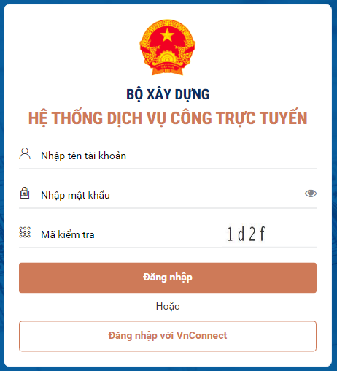
Cán bộ nhập tài khoản, mật khẩu đã được cấp và mã kiểm tra, chọn [Đăng nhập] để truy cập trang chức năng của hệ thống.
Hoặc chọn [Đăng nhập với VnConnect] để đăng nhập bằng tài khoản trên Cổng dịch vụ công Quốc Gia. (Xem thêm hướng dẫn tại: https://dichvucong.gov.vn/p/home/dvc-huong-dan-cong-dan-doanh-nghiep.html mục 03: Đăng ký, đăng nhập tài khoản công dân, doanh nghiệp)
Lưu ý*: Khi truy cập bằng tài khoản trên Dịch vụ Công Quốc Gia, hệ thống thông báo “Tài khoản chưa có trên hệ thống CSDL. Vui lòng liên hệ quản trị hệ thống!”, tài khoản của VNConnect của Cán bộ chưa được gán quyền quản trị để thao tác chức năng trên hệ thống quản trị. Cán bộ vui lòng liên hệ với quản trị hệ thống cấp gần nhất.

Menu hệ thống
Tùy thuộc vào các chức năng được phân quyền cho từng tài khoản, các cán bộ quản trị có thể có các quyền chức năng khác nhau trên hệ thống.
Menu chức năng được thiết kế bên trái giao diện màn hình như sau:
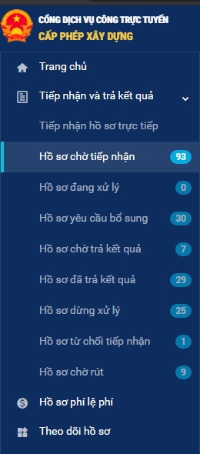

Menu chức năng | Mô tả
Hồ sơ chờ tiếp nhận trực tuyến | Quản lý hồ sơ chờ tiếp nhận trực tuyến.  Kho lưu trữ hồ sơ mới được gửi, bổ sung hồ sơ từ công dân.
Hồ sơ đang xử lý | Kho hồ sơ đã tiếp nhận và chuyển cho đơn vị/ cán bộ khác thụ lý
Hồ sơ yêu cầu bổ sung | Kho hồ sơ trả về công dân yêu cầu bổ sung (công dân chưa bổ sung hồ sơ gửi lại Cán bộ.
Hồ sơ chờ trả kết quả | Kho hồ sơ đã xử lý xong, chuyển Cán bộ một cửa trả kết quả.
Hồ sơ đã trả kết quả | Quản lý hồ sơ đã trả kết quả
Hồ sơ dừng xử lý | Quản lý các hồ sơ không đủ điều kiện xử lý.
Hồ sơ từ chối tiếp nhận | Quản lý các hồ sơ trả lại
Hồ sơ phí, lệ phí | Quản lý danh sách hồ sơ kèm theo mức phí, lệ phí tương ứng
Theo dõi hồ sơ | Kho tập trung hồ sơ đã nhận được từ công dân. Tại đây, cán bộ có thể tra cứu các thông tin của hồ sơ trong quá khứ.

Thoát ra khỏi hệ thống
- Cán bộ chọn tên tài khoản ở góc trên bên phải màn hình hệ thống:
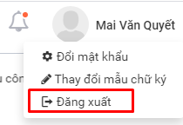
- Chọn [Đăng xuất], hệ thống chuyển sang giao diện chức năng đăng nhập.

Hướng dẫn sử dụng các chức năng

II.4.1. Tiếp nhận hồ sơ trực tiếp
Mô tả: Chức năng cho phép cán bộ một cửa thêm mới thông tin các hồ sơ yêu cầu cấp giấy phép xây dựng do công dân nộp không qua trực tuyến (bao gồm cả trường hợp người dân đến trực tiếp hoặc gửi hồ sơ qua đường bưu điện nếu có).
Đường dẫn chức năng: Tiếp nhận và trả kết quả >> Tiếp nhận hồ sơ trực tiếp.
Bước 1: Truy cập đường dẫn chức năng

Bước 2: Nhập thông tin hồ sơ. Cán bộ nhập thông tin từ đơn xin cấp giấy phép xây dựng của công dân:
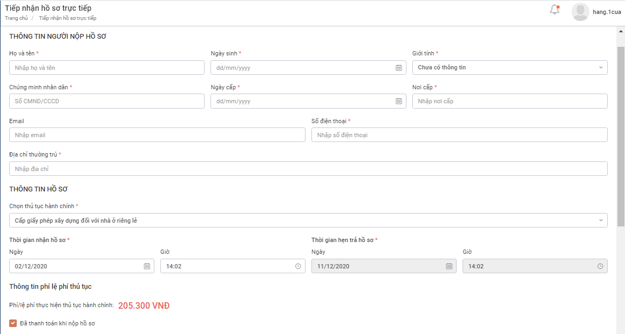
Hình ảnh: Thông tin cơ bản của hồ sơ
- Các thông tin đánh dấu “*” yêu cầu bắt buộc nhập
- Một số thông tin cần lưu ý:
+ Thông tin người nộp hồ sơ: Thông tin người mang hồ sơ tới cơ quan nộp hoặc gửi hồ sơ
+ Chọn thủ tục hành chính: tới thời điểm hiện tại hệ thống chỉ cho phép chọn thủ tục cấp giấy phép xây dựng đối với nhà ở riêng lẻ (trường hợp bổ sung thêm thủ tục mới sẽ có bổ sung trong danh sách chọn)
+ Thời gian nhận hồ sơ: hệ thống tự động lấy giờ hiện tại thao tác trên máy tính, cán bộ có thể thay đổi. Thời gian hẹn trả hồ sơ được tự động tính toán theo quy định số ngày giải quyết của thủ tục (không bao gồm ngày nghỉ theo quy định).
+ Thông tin phí lệ phí: hệ thống lấy theo cấu hình quy định của đơn vị và cán bộ không được sửa. Mặc định tích chọn Đã thanh toán khi nộp hồ sơ, trường hợp công dân chưa thanh toán, cán bộ bỏ chọn thông tin này.
Bước 3: Nhập hồ sơ đính kèm
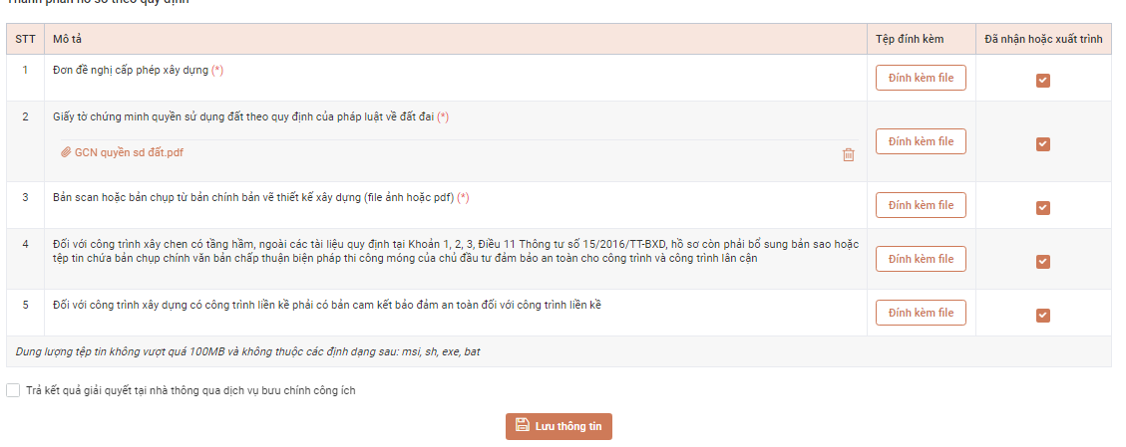
- Cán bộ tích chọn vào các hồ sơ đã tiếp nhận của công dân. Cán bộ scan (sao chụp) hồ sơ tiếp nhận của công dân và chọn nút để tải tài liệu vào từng mục tương ứng. Mỗi mục có thể đính kèm 1 hoặc nhiều tệp tin.
Hoặc chỉ tích chọn hồ sơ đã tiếp nhận, thực hiện đính kèm tại chức năng Hồ sơ chờ tiếp nhận (tính năng Sửa hồ sơ).
- Chọn nút khi cần xóa tệp tin đã tải lên.
- Chọn vào dòng tên tệp tin để tải xuống máy tính cá nhân.
- Dung lượng tệp tin không vượt quá 100MB và không thuộc các định dạng sau: msi, sh, exe, bat.
- Mặc định cán bộ đã nhận hoặc xem bản xuất trình tất cả các tài liệu yêu cầu, anh/chị có thể bỏ chọn nếu chưa thực hiện.

Bước 4: Tích chọn Trả kết quả tại nhà thông qua dịch vụ bưu chính công ích.
Hệ thống mặc định trả kết quả trực tuyến (đính kèm kết quả xử lý khi có kết quả phản hồi cho công dân).
Trường hợp công dân yêu cầu gửi kết quả tại nhà, cán bộ tích chọn Trả kết quả giải quyết tại nhà thông qua dịch vụ bưu chính công ích
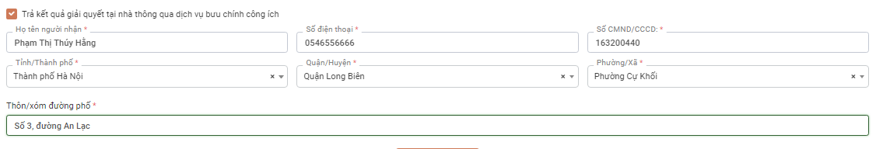
Phần mềm tự động điền thông tin người nhận theo thông tin người nộp hồ sơ. Cán bộ cập nhật lại nếu thông tin người nhận thay đổi.

Bước 5: Chọn để lưu hồ sơ đã nhập.
TH1 Hồ sơ lưu không thành công: Hệ thống sẽ đưa ra cảnh báo dữ liệu không hợp lệ tại các ô bắt buộc chưa có thông tin hoặc nhập sai định dạng:
Ví dụ:
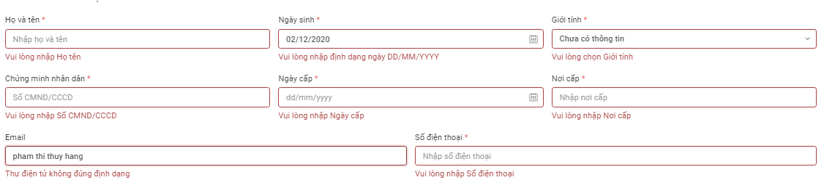
Cán bộ vui lòng kiểm tra và nhập lại thông tin.
TH2 Hồ sơ lưu thành công: hồ sơ ở trạng thái Chờ tiếp nhận và được chuyển sang kho Hồ sơ chờ tiếp nhận (Xem thêm hướng dẫn tại chức năng Hồ sơ chờ tiếp nhận).

Bước 6: Sau khi lưu thành công, cán bộ in giấy tiếp nhận hồ sơ và hẹn trả kết quả:
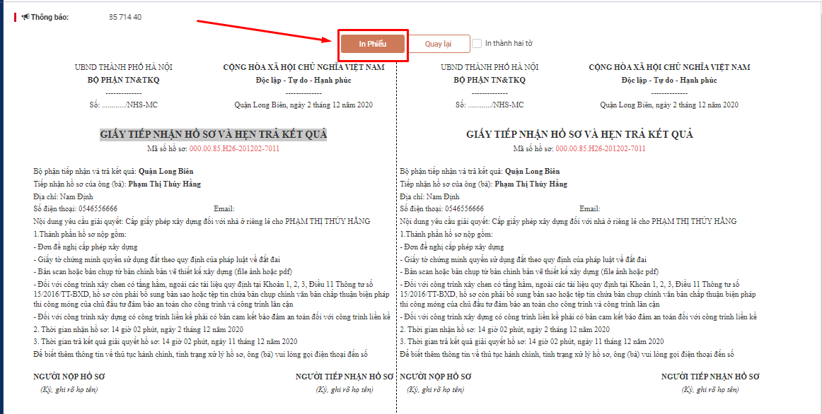

+ Nút [Quay lại]: Quay trở lại giao diện nhập thông tin hồ sơ
+ In thành hai tờ: tích chọn khi cần chuyển từ giao diện 1 tờ 2 liên thành 2 trang (hoặc ngược lại)

II.4.2. Hồ sơ chờ tiếp nhận
Mô tả: Chức năng cho phép Cán bộ một cửa quản lý, tiếp nhận hồ sơ của công dân (bao gồm cả hồ sơ trực tiếp, trực tuyến, gửi qua đường bưu điện hoặc đã được bổ sung thêm thông tin từ công dân).
Đường dẫn chức năng: Tiếp nhận và trả kết quả >> Hồ sơ chờ tiếp nhận

II.4.2.1. Quản lý danh sách
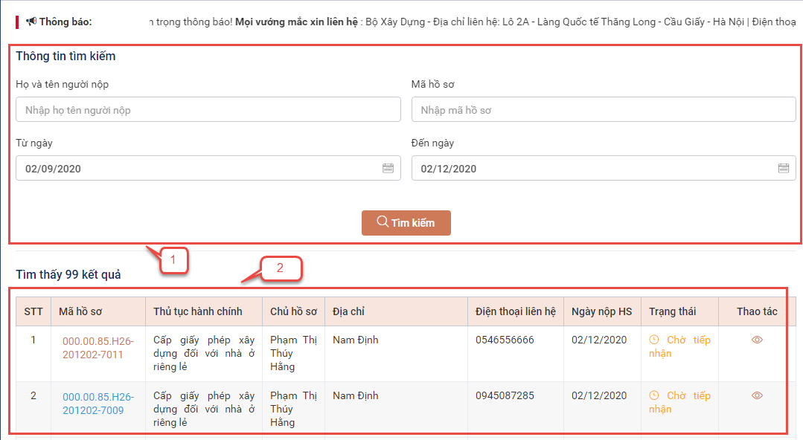
- Vùng 1: tiêu chí tìm kiếm
- Vùng 2: kết quả tìm kiếm mặc định hiển thị 10 kết quả/ 1 trang. Mặc định hệ thống trả về các kết quả tìm kiếm thời gian nộp hồ sơ trong vòng 3 tháng tính đến ngày hiện tại.
Hồ sơ do cán bộ nhập mới (tại menu tiếp nhận hồ sơ trực tiếp) hiển thị mã màu đỏ.
Hồ sơ được gửi trực tuyến hiển thị màu mã màu xanh.
Danh sách hồ sơ được sắp xếp theo mã số giảm dần.
Chức năng trên giao diện:
- Nút : xem chi tiết và xử lý hồ sơ
- Nút : để xem thông tin yêu cầu bổ sung hồ sơ

II.4.2.2. Xem chi tiết và Xử lý
Cán bộ chọn nút trên dòng hồ sơ cần xem/ xử lý, phần mềm chuyển giao diện chi tiết thông tin hồ sơ.
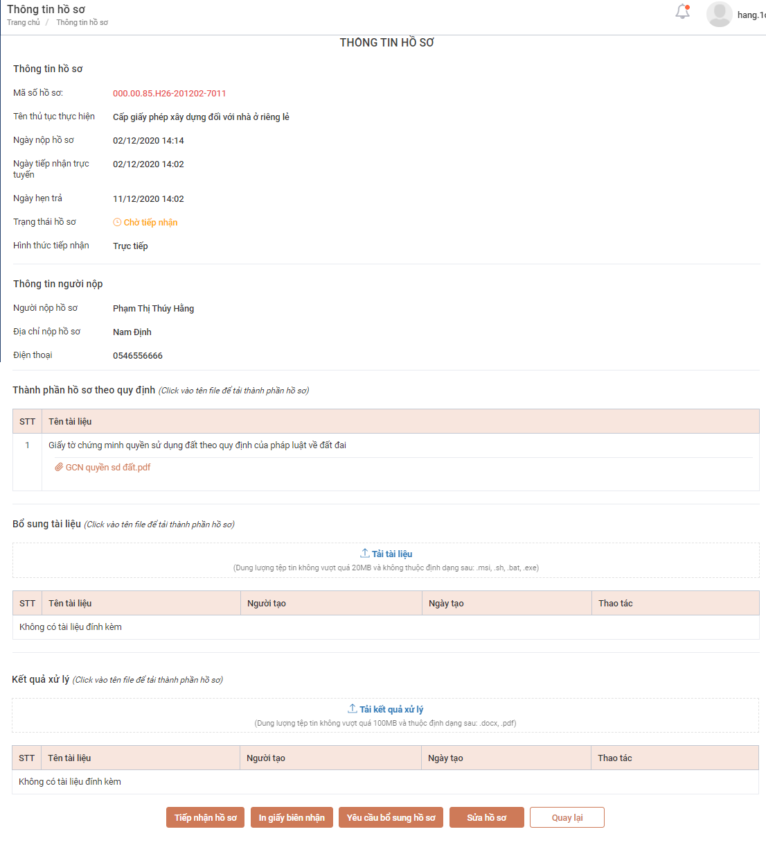

Một số thông tin cần lưu ý:
- Bổ sung tài liệu: Vùng hồ sơ nội bộ. sCán bộ chọn nút để đính kèm hồ sơ (tệp tin dung lượng không vượt quá 20MB và không thuộc định dạng msi, sh, exe, bat).
- Kết quả xử lý: cho phép đính kèm bổ sung các tệp tin dung lượng không vượt quá 20MB và không thuộc định dạng .msi, sh, exe, bat cần cung cấp cho các cán bộ khác và công dân.
Một số chức năng xử lý:
        - Tiếp nhận hồ sơ: cho phép cán bộ một cửa chuyển hồ sơ tới đơn vị có cán bộ tiếp theo xử lý.
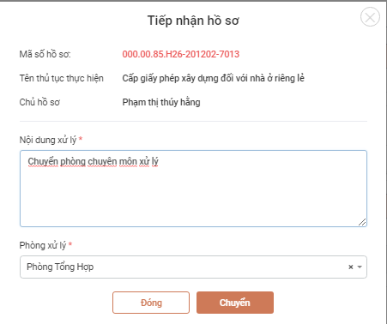
Sau khi chọn [Chuyển], hồ sơ được chuyển về trưởng đơn vị nhận và chuyển sang trạng thái Đã tiếp nhận. CB có thể tra cứu lại tại kho Hồ sơ đang xử lý hoặc Theo dõi hồ sơ. Email thông báo hồ sơ được sẽ được gửi tới Công dân.
        - In giấy biên nhận: cho phép CB in giấy biên nhận trong trường hợp hồ sơ nhận trực tiếp
        - Yêu cầu bổ sung hồ sơ:
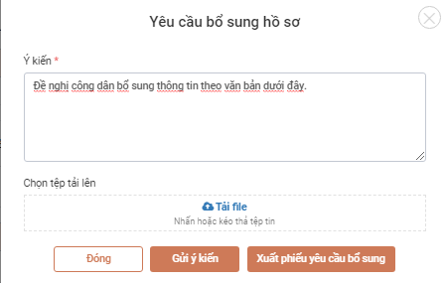
Chọn [Xuất phiếu yêu cầu bổ sung] để tải xuống mẫu phiếu yêu cầu bổ sung (đã có một số thông tin cơ bản) và cập nhật thêm (nếu cần) trước khi in và giao cho công dân.
Chọn [Gửi ý kiến] để gửi email thông báo yêu cầu bổ sung hồ sơ tới email người nộp. Lưu ý: công dân không nhận được tệp tin đính kèm qua email. Hồ sơ được chuyển sang kho Hồ sơ yêu cầu bổ sung.
Chọn [Đóng] khi cần hủy yêu cầu bổ sung hồ sơ.
        - Sửa hồ sơ: chỉ hiển thị với hồ sơ tiếp nhận trực tiếp cho phép cán bộ cập nhật thông tin hồ sơ (thường là tải lên các tệp tin scan (sao chụp) từ bản cứng của công dân). Chức năng sửa tương tự trường hợp tạo mới hồ sơ tại menu Tiếp nhận hồ sơ trực tiếp
        - Từ chối tiếp nhận: cho phép cán bộ từ chối hồ sơ trực tuyến
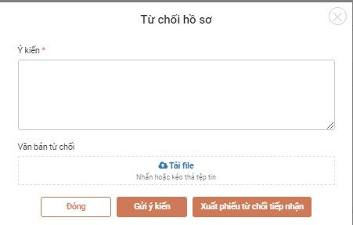
Cán bộ nhập ý kiến/ lý do từ chối, đính kèm văn bản từ chối và các văn bản khác nếu có.
Chọn nút [Xuất phiếu từ chối tiếp nhận] nếu cần tải tệp tin mẫu.
Chọn [Gửi ý kiến], hệ thống gửi email thông báo từ chối tới công dân (không kèm tệp tin đính kèm đồng thời công dân có thể xem thông tin thông qua cổng dịch vụ công. Hồ sơ được chuyển sang kho Hồ sơ từ chối tiếp nhận.
        - Quay lại: Cho phép trở lại giao diện danh sách hồ sơ chờ tiếp nhận

II.4.3. Hồ sơ đang xử lý
Mô tả: Kho hồ sơ đã được CB tiếp nhận và chuyển sang phòng ban chuyên môn xử lý.
Tại đây, cán bộ có thể tìm kiếm, xem tiến trình xử lý của hồ sơ, In giấy biên nhận hoặc In phiếu lưu chuyển.
Đường dẫn: Tiếp nhận và trả kết quả >> Hồ sơ đang xử lý

II.4.3.1. Quản lý danh sách
Truy cập vào đường dẫn chức năng, hệ thống hiển thị danh sách hồ sơ đã chuyển tiếp xử lý:
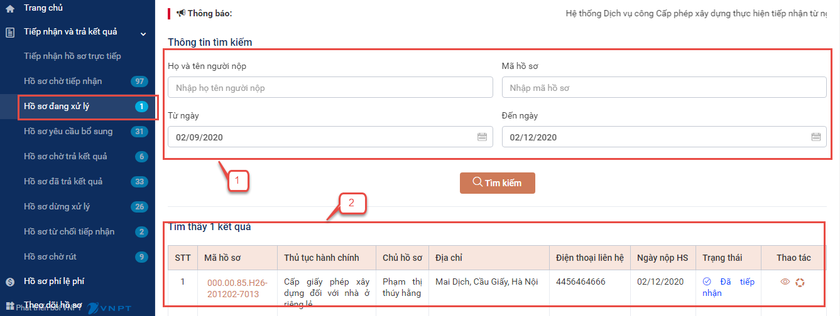

Vùng 1: Tiêu chí tìm kiếm
Vùng 2: kết quả tìm kiếm, mặc định hiển thị 10 kết quả/ 1 trang, sắp xếp theo thứ tự giảm dần của mã hồ sơ và thời gian nộp hồ sơ trong 3 tháng tính từ thời điểm hiện tại.
Một số chức năng xử lý:
- : cho phép xem chi tiết thông tin hồ sơ
- : xem tiến trình và sơ đồ luồng xử lý của hồ sơ

II.4.3.2. Xem chi tiết và xử lý
Cán bộ chọn trên hồ sơ cần xem/ xử lý để chuyển giao diện chi tiết thông tin. Giao diện hệ thống hiển thị tương tự trường hợp Xem chi tiết tại chức năng Hồ sơ chờ tiếp nhận.
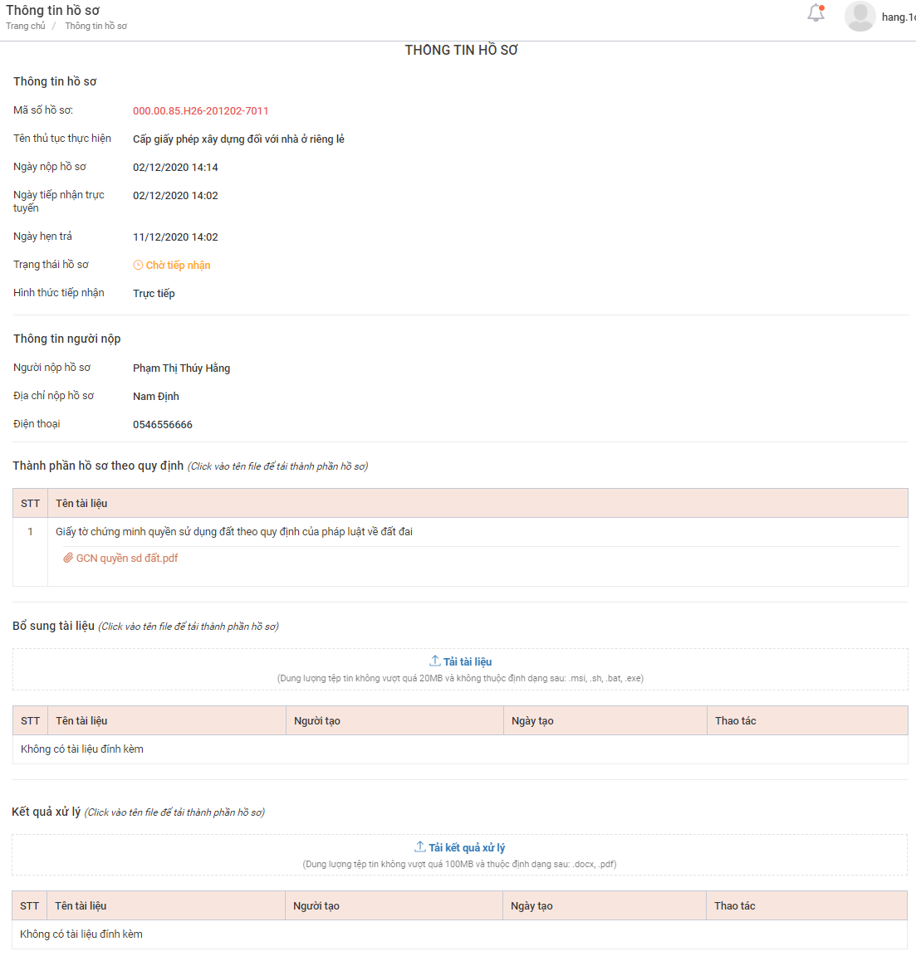
Một số chức năng xử lý:
- Xem tiến trình: hiển thị thông tin về tiến trình xử lý của hồ sơ tương ứng (xem thêm hướng dẫn tính năng Xem tiến trình xử lý)
- In giấy biên nhận: cho phép in giấy tiếp nhận hồ sơ và hẹn trả kết quả
- In phiếu lưu chuyển: cho phép in mẫu phiếu lưu chuyển hồ sơ
- Quay lại: quay trở lại giao diện danh sách

II.4.3.3. Xem tiến trình xử lý
Cán bộ chọn trên hồ sơ (danh sách hồ sơ) để xem tiến trình và sơ đồ luồng xử lý của một hồ sơ đã tiếp nhận (chưa trả kết quả)

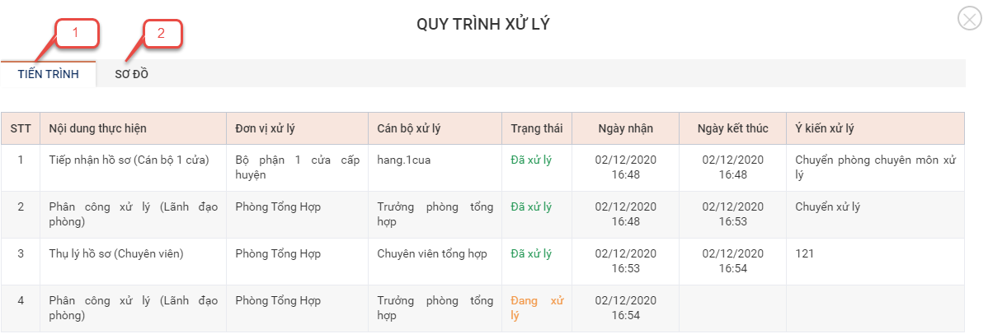

Tab 1: hiển thị thông tin hồ sơ đã chuyển qua các đơn vị/ cán bộ xử lý theo trình tự thời gian tăng dần
Tab 2: hiển thị sơ đồ quy trình xử lý của thủ tục tại đơn vị

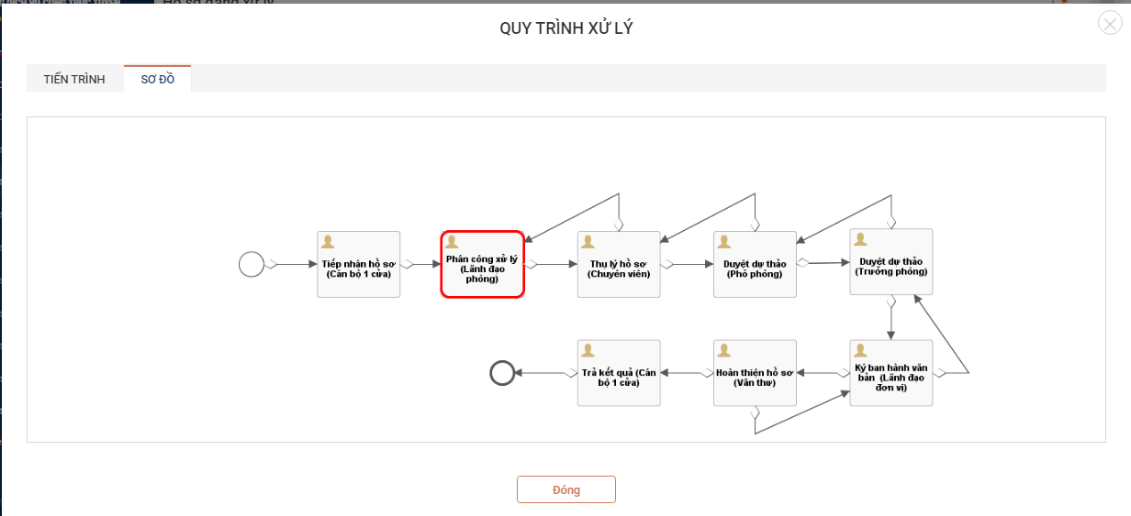

Khung màu đỏ đánh dấu vị trí hiện tại trong tiến trình xử lý hồ sơ.

II.4.4. Hồ sơ yêu cầu bổ sung
Mô tả:
- Quản lý các hồ sơ đang chờ công dân bổ sung. Nếu công dân gửi bổ sung lại thông tin, hồ sơ sẽ được chuyển lại danh sách Hồ sơ chờ tiếp nhận.
- Tại danh sách này cán bộ có thể xem chi tiết hồ sơ và xem chi tiết thông tin yêu cầu bổ sung hồ sơ của cán bộ (ý kiến và tệp đính kèm), tiến trình xử lý hồ sơ
Đường dẫn: Tiếp nhận và trả kết quả >> Hồ sơ yêu cầu bổ sung
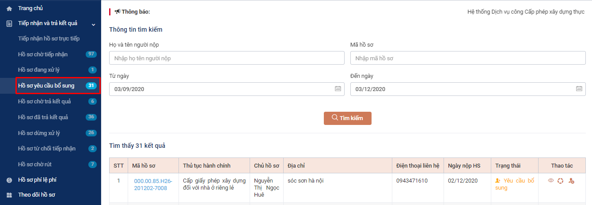
Các chức năng xử lý:
+ : Xem tiến trình xử lý hồ sơ (hướng dẫn chi tiết tại chức năng Hồ sơ đang xử lý
+ : Xem tiến trình xử lý hồ sơ (hướng dẫn chi tiết tại chức năng Hồ sơ đang xử lý (không bao gồm tính năng in giấy biên nhận)
+ : xem thông tin yêu cầu bổ sung hồ sơ đã gửi cho công dân

II.4.5. Hồ sơ chờ trả kết quả
Mô tả:
- Chức năng cho phép người sử dụng (cán bộ một cửa) thực hiện trả kết quả xử lý hồ sơ cho người dân/doanh nghiệp (những hồ sơ có trạng thái đã xử lý xong và hồ sơ người dân yêu cầu rút)
- Trả kết quả số: Thực hiện ký số và gửi trả kết quả số về tài khoản của người dân/doanh nghiệp đăng ký nộp hồ sơ
- Trả kết quả qua EMS: Gửi kết quả qua hệ thống EMS khi người dân lựa chọn nhận kết quả qua EMS.
Đường dẫn: Tiếp nhận và trả kết quả >> Hồ sơ chờ trả kết quả

II.4.3.1. Quản lý danh sách
Truy cập vào đường dẫn chức năng, hệ thống hiển thị danh sách hồ sơ chờ trả kết quả:
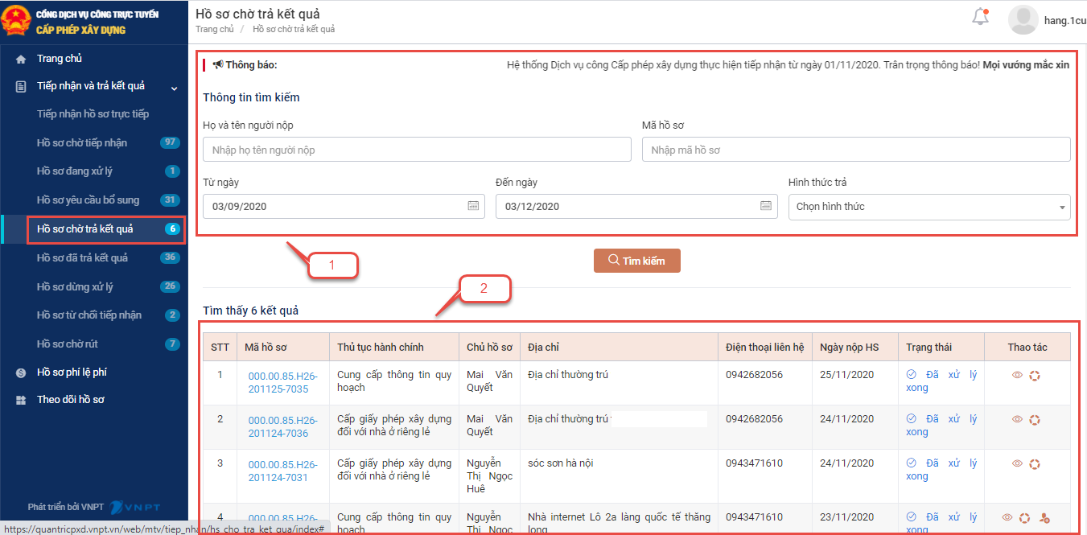
Vùng 1: Tiêu chí tìm kiếm
Vùng 2: kết quả tìm kiếm, mặc định hiển thị 10 kết quả/ 1 trang, sắp xếp theo thứ tự giảm dần của mã hồ sơ và thời gian nộp hồ sơ trong 3 tháng tính từ thời điểm hiện tại.
Một số chức năng xử lý:
- : cho phép xem chi tiết thông tin hồ sơ
- : xem tiến trình và sơ đồ luồng xử lý của hồ sơ
- : xem thông tin yêu cầu bổ sung hồ sơ (nếu có)

II.4.5.2. Xem chi tiết và xử lý
Cán bộ chọn để xem thông tin chi tiết một hồ sơ, hệ thống hiển thị như sau:

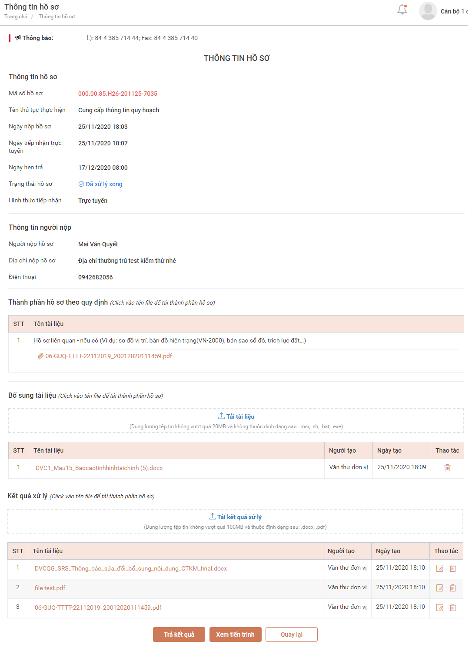

Một số chức năng xử lý:
- Trả kết quả:
- Xem tiến trình: cho phép CB xem lại toàn bộ tiến trình các cán bộ, đơn vị liên quan đã xử lý / chuyển tiếp hồ sơ
- In phiếu lưu chuyển: cho phép in mẫu phiếu lưu chuyển
- Quay lại: cho phép quay trở lại giao diện danh sách

II.4.6. Hồ sơ đã trả kết quả
Mô tả: Chức năng cho phép người sử dụng theo dõi các hồ sơ đã trả kết quả (hồ sơ có kết quả và hồ sơ người dân chủ động rút)
Đường dẫn chức năng: Tiếp nhận và trả kết quả >> Hồ sơ đã trả kết quả

II.4.6.1. Quản lý danh sách
Cán bộ truy cập vào đường dẫn chức năng, giao diện hiển thị như sau:

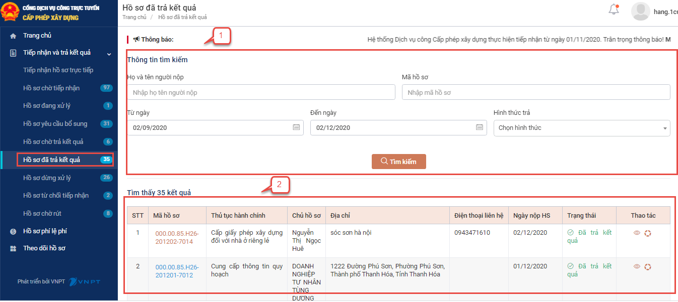

Vùng 1: Tiêu chí tìm kiếm
Vùng 2: kết quả tìm kiếm, mặc định hiển thị 10 kết quả/ 1 trang, sắp xếp theo thứ tự giảm dần của mã hồ sơ và thời gian nộp hồ sơ trong 3 tháng tính từ thời điểm hiện tại.
Một số chức năng xử lý:
- : cho phép xem chi tiết thông tin hồ sơ
- : xem tiến trình và sơ đồ luồng xử lý của hồ sơ
- : xem thông tin yêu cầu bổ sung hồ sơ

II.4.6.2. Xem chi tiết
Cán bộ chọn để xem thông tin chi tiết một hồ sơ, hệ thống hiển thị như sau:
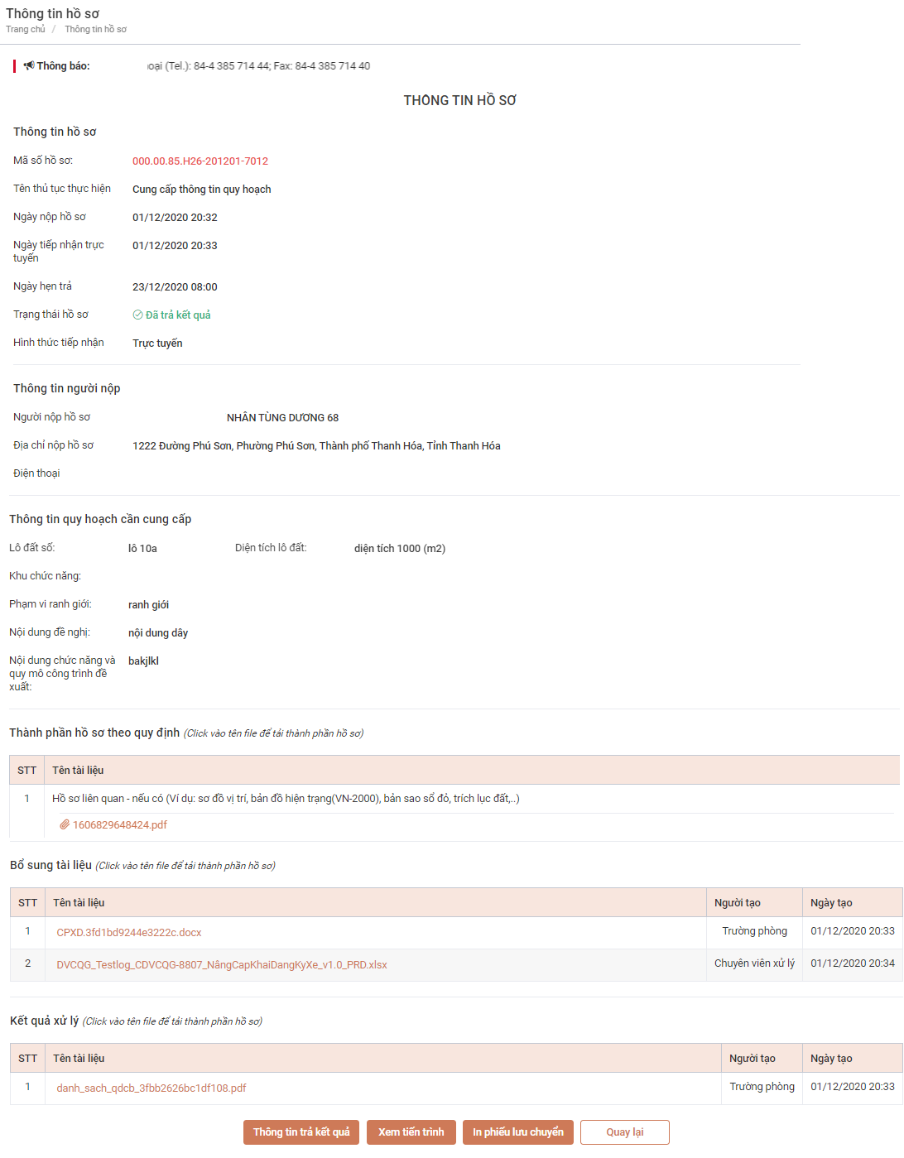

Một số chức năng xử lý:
- Thông tin trả kết quả: cho phép CB xem lại thông tin trả kết quả hồ sơ (được thực hiện tại chức năng Hồ sơ chờ trả kết quả
- Xem tiến trình: cho phép CB xem lại toàn bộ tiến trình các cán bộ, đơn vị liên quan đã xử lý / chuyển tiếp hồ sơ
- In phiếu lưu chuyển: cho phép in mẫu phiếu lưu chuyển
- Quay lại: cho phép quay trở lại giao diện danh sách

II.4.7. Hồ sơ từ chối tiếp nhận
Mô tả: Kho hồ sơ do Cán bộ một cửa từ chối xử lý và chuyển trả công dân.
Cán bộ có thể xem lại chi tiết thông tin hồ sơ hoặc xem lại nội dung từ chối công dân.
Đường dẫn: Tiếp nhận và trả hồ sơ >> Hồ sơ từ chối tiếp nhận

II.4.7.1. Quản lý danh sách
Cán bộ truy cập vào đường dẫn chức năng, giao diện hiển thị như sau:


Vùng 1: Tiêu chí tìm kiếm
Vùng 2: kết quả tìm kiếm, mặc định hiển thị 10 kết quả/ 1 trang, sắp xếp theo thứ tự giảm dần của mã hồ sơ và thời gian nộp hồ sơ trong 3 tháng tính từ thời điểm hiện tại.
Một số chức năng xử lý:
- : cho phép xem chi tiết thông tin hồ sơ
- : xem tiến trình và sơ đồ luồng xử lý của hồ sơ
- : xem thông tin từ chối hồ sơ

II.4.7.2. Xem chi tiết hồ sơ
Cán bộ chọn để xem thông tin chi tiết một hồ sơ, hệ thống hiển thị như sau:
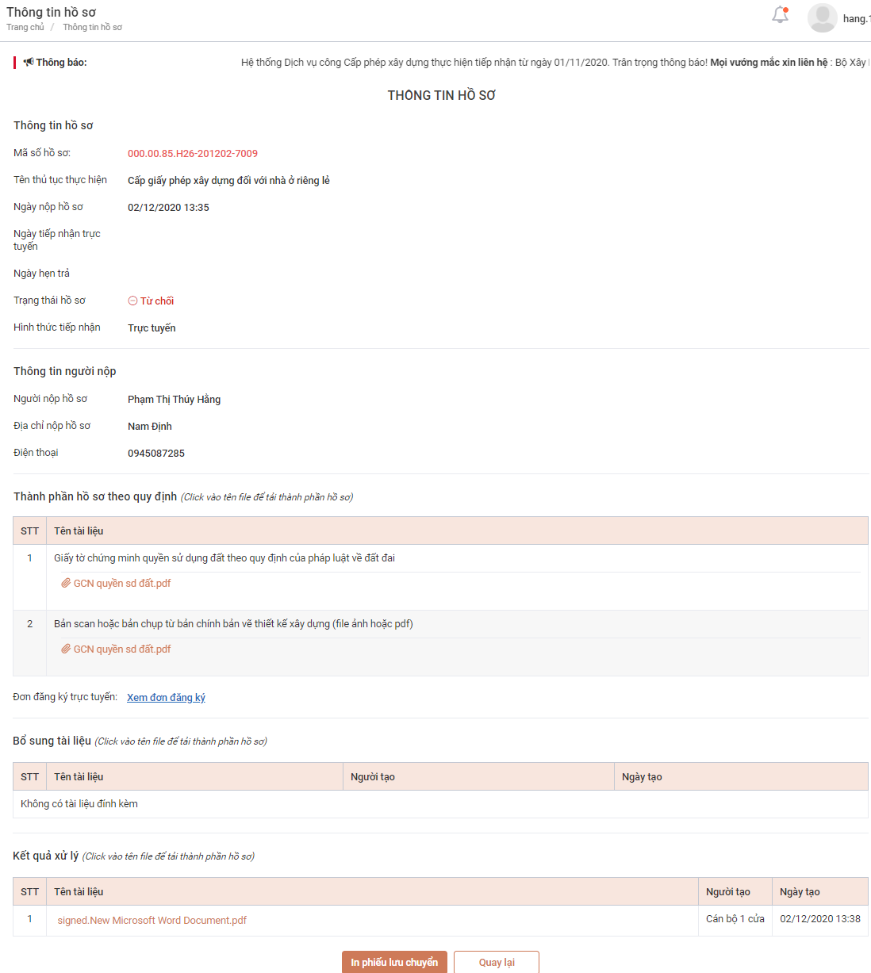
Một số chức năng xử lý:
- In phiếu lưu chuyển: cho phép in mẫu phiếu lưu chuyển
- Quay lại: cho phép quay trở lại giao diện danh sách

II.4.8. Hồ sơ chờ rút
Mô tả: Chức năng cho phép người sử dụng thực hiện xác nhận trả hồ sơ cho người dân trong trường hợp người dân yêu cầu rút hồ sơ không thực hiện TTHC nữa.
Đường dẫn chức năng: Tiếp nhận và trả kết quả >> Hồ sơ chờ rút

II.4.7.1. Quản lý danh sách
Cán bộ truy cập vào đường dẫn chức năng, giao diện hiển thị như sau:
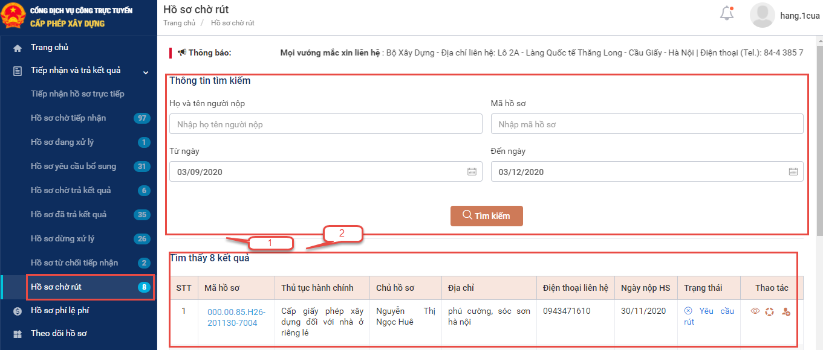

Vùng 1: Tiêu chí tìm kiếm
Vùng 2: kết quả tìm kiếm, mặc định hiển thị 10 kết quả/ 1 trang, sắp xếp theo thứ tự giảm dần của mã hồ sơ và thời gian nộp hồ sơ trong 3 tháng tính từ thời điểm hiện tại.
Một số chức năng xử lý:
- : cho phép xem chi tiết thông tin hồ sơ
- : xem tiến trình và sơ đồ luồng xử lý của hồ sơ
- : xem thông tin yêu cầu bổ sung hồ sơ (nếu có)

II.4.7.2. Xem chi tiết hồ sơ
Cán bộ chọn để xem thông tin chi tiết một hồ sơ, giao diện hệ thống hiển thị như sau:
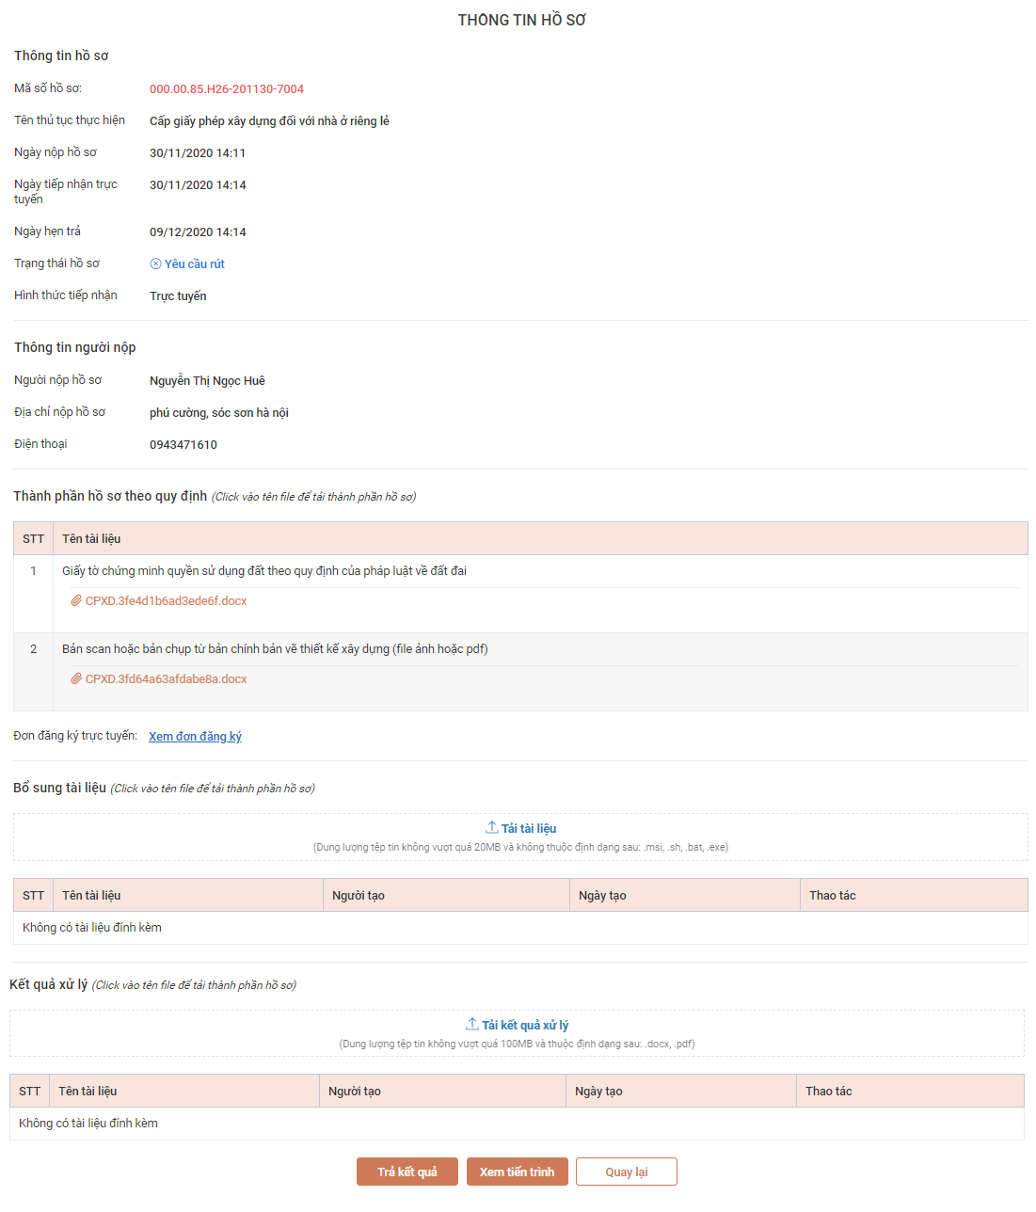
Một số thông tin cần lưu ý:
- Trạng thái hồ sơ: hồ sơ yêu cầu rút
- Thành phần hồ sơ: Cán bộ có thể chọn vào tên tệp tin tải xuống máy tính cá nhân.
- Đơn đăng ký: cán bộ chọn vào “Xem đơn đăng ký” để tải về đơn được trích xuất từ thông tin nhập của công dân
- Bổ sung tài liệu: vùng bổ sung tài liệu nội bộ (nếu có). Cán bộ chọn để tải tệp tin lên.
- Kết quả xử lý: vùng bổ sung các tài liệu kết quả xử lý chia sẻ cho cán bộ xử lý liên quan và công dân.
Một số chức năng xử lý:
- Trả kết quả: cho phép CB ghi nhận thông tin trả kết quả
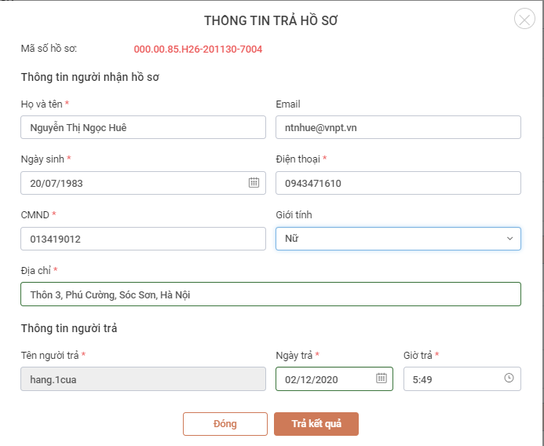
Hệ thống tự động lấy thông tin người nhận hồ sơ theo thông tin người nộp.
Cán bộ xem lại và cập nhật thông tin phù hợp (nếu có) và chọn nút . Hồ sơ chuyển trạng thái Đã trả kết quả và chuyển về kho Hồ sơ đã trả kết quả.
- Xem tiến trình: cho phép CB xem lại toàn bộ tiến trình các cán bộ, đơn vị liên quan đã xử lý / chuyển tiếp hồ sơ.
- Quay lại: cho phép quay trở lại giao diện danh sách.

II.4.9. Theo dõi hồ sơ
Mô tả: Chức năng cho phép theo dõi, tra cứu toàn bộ các hồ sơ đã tiếp nhận (ở tất cả các trạng thái xử lý)
Đường dẫn: Tiếp nhận và trả kết quả >> Theo dõi hồ sơ
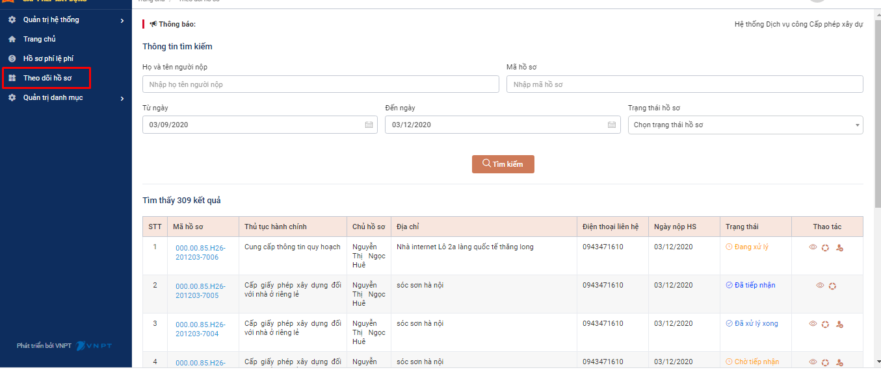

Các chức năng xử lý:
- : cho phép xem chi tiết thông tin hồ sơ
- : xem tiến trình và sơ đồ luồng xử lý của hồ sơ
- : xem thông tin từ chối hồ sơ
- : để xem thông tin yêu cầu bổ sung hồ sơ

II.4.10. Hồ sơ phí, lệ phí
Mô tả: chức năng cho phép theo dõi tình hình thanh toán phí, lệ phí của các hồ sơ đã tiếp nhận
Đường dẫn: Hồ sơ phí, lệ phí
Khi truy cập chức năng, hệ thống hiển thị danh sách hồ sơ tương ứng với phí, lệ phí và trạng thái thanh toán trong vòng 3 tháng gần nhất (tính theo thời gian nộp hồ sơ):
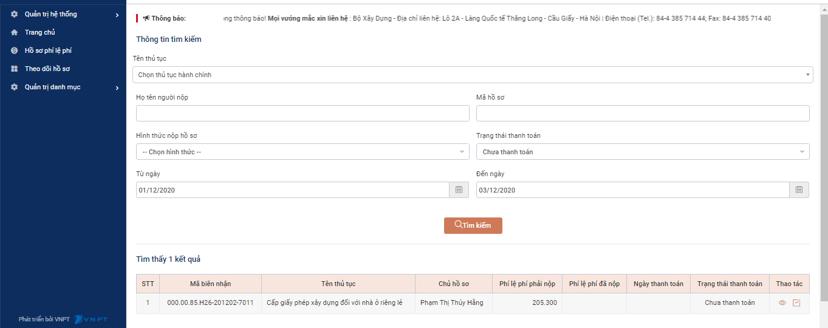
Một số chức năng xử lý:
- [Tìm kiếm]: cho phép nhập tiêu chí tìm kiếm và hệ thống trả về kết quả thỏa mãn đồng thời các điều kiện.
- : xem chi tiết thông tin thanh toán
- : xác nhận thanh toán (với hồ sơ nộp trực tiếp chưa thanh toán)
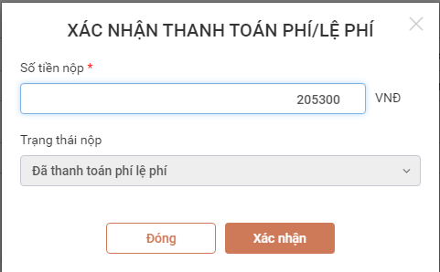
Cán bộ nhập số tiền thanh toán (nếu cần thay đổi) và chọn [Xác nhận]để chuyển trạng thái đã thanh toán hồ sơ.

